Муниципальное общеобразовательное учреждение
Деяновская основная школа
Пильнинский муниципальный округ

«Наша землячка- Ермакова Анна Дмитриевна»
Номинация «Земляки»
Возрастная группа: 2 группа (старшая)

Выполнил:
Бузин Кирилл Дмитриевич, 2009 г.р.,
9 класс, МОУ Деяновская ОШ
Пильнинский муниципальный округ,
с. Деяново, ул. Червячкова, д.14
s_d_pln@mail.52gov.ru
Руководитель:
Ручкина Наталья Васильевна
учитель русского языка и литературы
МОУ Деяновская ОШ
89027842209
ruchkina1981@gmail.com

2024 год
Оглавление
Введение………………………….…………………………………………...3
Глава 1. Ермакова Анна Дмитриевна. Биографические сведения ….……..6
  - Детство………………………………………………………………….6
  - Переезд в Курмыш…………………………………………...………...7
  - Балахна ………………………………………………….……….7
Глава 2. Взрослая жизнь……………………………..………….……………9
2.1. Первые шаги взрослой жизни…………..……………………….….. 9
2.2. Переезд в Горький…………………………………………..………..10
Глава 3. Театр оперы и балета им. А.С. Пушкина в жизни Ермаковой
Анны Дмитриевны ………………………………………………………..…11
Заключение …………………………………………………………….……13
Список используемой литературы …………………………………….......15
Приложение………………………………………………………………….16

Введение
«У каждого есть Родина своя,
У каждого есть дом, где он родился
А где родился, там и пригодился-
Вот так у нас в народе говорят…»
Н. Дружков
Родина. Люди. Земляки…
Впервые я услышал эти слова в садике, а потом и в школе. Учителя спрашивают нас о том, что такое Родина, с чем она у нас ассоциируется. Лично для меня Родина – это народ, люди, которые творят историю, которые живут рядом со мной.
У каждого человека есть земля, именуемая большой Родиной. Но у каждого из нас есть еще и малая родина, то место, небольшой уголок земли, где он родился и вырос.
Мое детство и юность проходит в селе Деяново. Приезжему человеку, возможно, покажется, что нет в нем ничего примечательного. Но для меня мое село – моя малая родина, самая любимая и замечательная, и оно по-своему прекрасно.
Чем же привлекательно мое село?
Каждый уголок его прекрасен. Прекрасная природа, большой колхоз, который считается одним из лучших в области, разнообразный растительный и животный мир. Но чтобы жить и работать в селе, его надо любить.
И все же главное ее богатство – это люди. Люди, которыми я горжусь.
Я думаю, что в каждом городе, селе, деревне есть люди, о которых хочется рассказать... Очень важно, чтобы ничего не исчезло бесследно, чтобы осталась память в наших сердцах о людях, отдавших жизнь за Родину, о людях, живущих рядом, именами которых мы гордимся. Это мои земляки - люди, живущие со мной рядом или переехавшие по каким-то причинам в другое место. Я горжусь своими земляками. Нам есть с кого брать пример.
Актуальность.
Как я уже говорил выше, в каждом городе, селе есть люди, о которых хочется рассказать всем. Почему я выбрал номинацию «Земляки» для своего исследования? Потому что хочу в своей работе рассказать о своей землячке Ермаковой Анне Дмитриевне, жизненный путь которой – пример для подражания.
Кто же такой земляк? Я обратился к толковому словарю.
В толковом словаре русского языка С.И. Ожегова, Н.Ю. Шведова дается такое объяснение слова «земляк»:
Земляк, -а, м. Уроженец одной с кем-н. местности. Мы с ним ~и.
В словаре русских синонимов близкими по значению к слову «земляк» являются слова: единоплеменник, товарищ; соземец, соотечественник, своеземец, зема, земеля, единоземец, землячок.
Таким образом, значение этого слова говорит о том, что люди, которые называются земляками, должны быть сплоченными друг к другу, стараться делать только доброе на этой земле, должны быть такими людьми, чтобы выражение «Это мой земляк» звучало гордо.
Данная тема актуальна в наши дни, так как среди нас много добрых, замечательных, интересных людей. Много ли мы знаем о них? А ведь как известно историю делают люди.
Гипотеза исследования - в нашем селе есть земляки, жизнь которых-достойный пример личностного развития, становления в профессии, служения малой родине, стране.
Цель работы – изучение жизни и деятельности Ермаковой Анны Дмитриевны, внесшей значительный вклад в развитие культуры родного края, показать тесное переплетение человеческой судьбы с судьбой родной страны.
Для достижения поставленной цели необходимо решить задачи:
1.Проанализировать различные виды источников информации по теме проекта.
2. Собрать информационные материалы, архивные материалы о жизни и деятельности нашей землячки Ермаковой А.Д.
Объект исследования – земляки моего края
Предмет исследования – биография Ермаковой Анны Дмитриевны, её общественная и трудовая деятельность.
Методы исследования:
- анализ источников информации;
- наблюдение;
- интервью;
- личная беседа;
- обработка полученных результатов.
Практическим применением моего исследования может быть использование на школьных занятиях по краеведению, в школьном музее.

Глава 1. Ермакова Анна Дмитриевна. Биографические сведения
  - Детство
Анна Дмитриевна Ермакова родилась, когда шла война. Тысячи километров разделяли её будущих родителей (приложение 2). Они поженились в 1939 году, а в 1940 отца Анны Дмитриевны призвали в ряды Красной Армии. В 1943 году отец после очередного ранения получил краткосрочный отпуск и приехал к своей матери, Агриппине Михайловне, и жене – Людмиле в родную деревню Романовку Нижегородской области. Время отпуска пролетело незаметно, и молодой офицер вновь уехал на фронт. Отец увидел впервые свою дочь в 1945 году, когда приехал за своей семьей, чтобы забрать под Харьков, где служил замполитом военного госпиталя.
Росла Анна Дмитриевна активным, жизнерадостным и свободолюбивым ребенком.
Переезд в Курмыш
После того, как отец Анны Дмитриевны оставил по инвалидности ряды Советской Армии, семья переехала в Курмыш. Отец был назначен управляющим районной конторой Госбанка СССР. Мама стала преподавать историю в средней школе. Папа с мамой работали, а все хозяйство и дети оставались на бабушке. Жили в Курмыше на Долгой улице, которая начиналась на Базарной площади и прямой линией тянулась далеко в луга. Каждое лето в лугах проходили конные бега. А зимой, когда лед сковывал речку Курмышку, Анна Дмитриевна каталась по льду на металлических полозьях – гнутиках и через прозрачный лед любила наблюдать за подводной жизнью реки. Любила подолгу лежать на животе на льду и пыталась разглядеть русалку, о которой рассказывала бабушка: «Не ходи одна к реке, а то русалка тебя на дно утащит!»
После Курмыша, семья Анны Дмитриевны переезжает в Балахну.
  - Балахна
Главные детские впечатления Анны Дмитриевны касаются жизни в Балахне. Летом 1949 года отца Анны Дмитриевны, Алатина Дмитрия Ивановича, перевели из Курмыша на работу в Балахну, где назначили управляющим городской конторой Госбанка СССР. Анна Дмитриевна очень любила прибегать к папе на работу, сидела там тихо на подоконнике, любила смотреть на Волгу, по которой время от времени проходили белые пароходы.
Мама работала воспитателем в детском доме. Часто приводила домой ребят из детского дома, это были дети войны. Анна Дмитриевна делилась с ними своими карандашами, ластиками, листочками из тетради. Бабушка пекла пирожки, все собирались за большим круглым столом и обедали.
Беззаботное время прошло быстро и пришло время собираться в школу. Училась в школе № 2, первой учительницей была Громова Мария Вениаминовна. В классе Анна Дмитриевна была назначена санитаркой, приходила раньше всех в школу и проверяла, чисто ли протерты парты, вымыты ли у школьниц уши и руки.
С этого началась общественная работа Анны Дмитриевны! Ответственность и серьезность были свойственны ей с самого раннего детства.
1955 год стал поворотным в жизни семьи. Начался подъем сельского хозяйства. Вся семья едет за главой семьи в Спасский район (сейчас Пильнинский), где Дмитрий Иванович Алатин стал председателем колхоза «Путь к коммунизму».
В сентябре 2023 года у нас в Деяновской школе прошло торжественное открытие мемориальной доски Алатину Д.И. (приложение 11,12).
Анна Дмитриевна училась в Деяновской школе и должна была быть примером для своих братьев и сестер. Первый документ об образовании Анна Дмитриевна получила, окончив семилетнюю Деяновскую школу. Особое внимание уделялось общественной жизни: Анна Дмитриевна избиралась и председателем пионерского отряда, и председателем пионерской дружины. Писала заметки в стенгазету. В деяновский период жизни у Анны Дмитриевны сформировалась любовь к чтению.
После окончания семилетней школы в селе Деяново, Анна Дмитриевна подает документы в Курмышскую среднюю школу, где, впоследствии, училась с восьмого по десятый класс (приложение 4).

Глава 2. Взрослая жизнь
2.1 Первые шаги взрослой жизни
Школьные годы позади. Юная Анна принимает необдуманное решение – почти отличница, уверенная в своих знаниях, подает документы в Горьковский медицинский институт. По конкурсу не прошла. Вернулась домой к родителям в село Деяново и пошла преподавать физкультуру в школу, в то время был недостаток учительских кадров. Но осталась тайная мечта об актерской профессии.
На следующий год Анна Дмитриевна поступила в педагогический институт в городе Горький. Не забывала и о театре. В короткий срок пересмотрела все спектакли, которые шли в театре оперы и балета. Тогда же стала читать литературу о театре, изучать его структуру: чем занимается режиссер, сценограф, какова работа помощника режиссера.
После окончания института Анна Дмитриевна работала в Бортсурманской школе, сотрудничала с газетой «Сельская трибуна», работала в райкоме Комсомола. Занималась вещами необходимыми, а сердце принадлежало культурно- просветительной работе! Параллельно с общественной, бурно развивалась и личная жизнь. В 1969 году Анна Дмитриевна вышла замуж за Юрия Курицына, близкого друга по учебе. В 1970 году у них родился сын Алексей.
2.2 Переезд в Горький
В 1972 году Анне Дмитриевне предложили перейти на работу в отдел идеологии и пропаганды Обкома ВЛКСМ, где поручалось курировать вопросы культуры и искусства. Сбылась мечта! Время работы в комсомоле Анна Дмитриевна считает самым счастливым временем ее жизни! Это было настоящее комсомольское братство, искренняя взаимовыручка, все были на равных. Время летело. Анна Дмитриевна пришла на прием к начальнику Областного управления культуры Анатолию Геннадьевичу Трухманову, попросила дать ей работу, связанную с культурной деятельностью. Так Анна Дмитриевна была назначена методистом народного Дома творчества.
В конце ноября на работу к Ермаковой А.Д. пришла Валентина Федоровна Щемелева. Она была заместителем начальника Областного управления культуры и отвечала за работу учреждений искусства. Предложила перейти на работу в театр комедии в качестве директора. 24 ноября 1978 года Анна Дмитриевна была уволена из Дома народного творчества и в тот же день назначена директором театра комедии (приложение 7). Начался новый этап жизни Ермаковой А.Д. В театре комедии Анна Дмитриевна проработала восемь лет. Ей было интересно, но «охота к перемене мест» взяла свое, когда поступило предложение возглавить театр оперы и балета им. А.С. Пушкина.

Глава 3. Театр оперы и балета им. А.С. Пушкина в жизни
Ермаковой Анны Дмитриевны
Театр оперы и балета им. А.С. Пушкина – самый большой театр Нижегородской области. 18 ноября 1986 года Ермакова А.Д. впервые появилась в театре в качестве нового директора. Имея за плечами значительный опыт директорской работы, Анна Дмитриевна быстро разобралась в делах и поняла одну очень важную истину – от нее требовалось главное – сохранить коллектив, продолжить его традиции и ни в коем случае не ломать того, что было создано ее предшественниками.
Талантливый дирижер Павел Михайлович Резников, почти двадцать лет проработавший директором театра, в долгих беседах объяснял специфику оперного театра – по каким принципам формируется труппа, какие голоса и в каком количестве должны в ней присутствовать, почему оркестр является «душой» театра и т.д.
Сохраняя старые традиции театра, Анне Дмитриевне хотелось привнести что-то новое, свое. Предложила организовать музыкальные салоны. Малая форма прижилась, она сохранялась в театре все долгие работы Ермаковой А.Д. в этом коллективе.
Шел февраль 1987 года, третий месяц Анна Дмитриевна была хозяйкой театра. И как любой хозяйке ей хотелось, чтобы в театре было тепло и уютно. Пришла идея расписать стены так, чтобы фойе превратилось в главное помещение перед входом в зрительный зал. И сегодня, приходя в театр, можно видеть замечательную живопись на стенах фойе. И взрослые, и дети с удовольствием гуляют по этому залу перед спектаклем, фотографируются на фоне фресок, ставших неотъемлемой частью имиджа театра.
Работа в театре проходила четко в соответствии с заранее утвержденным планом. Не было отмены спектаклей или переносов сроков их выпуска. Именно Ермакова Анна Дмитриевна приложила все свои силы, чтобы театр получил звание «академический» и выезжал на зарубежные гастроли. А ведь высокое звание «академический» присваивалось театрам только после успешных отчетных гастролей в Москве. В 1994 году театру было присвоено звание «академический».
Одним из важных направлений в деятельности театра было создание спектаклей на музыку современных композиторов. Это было прекрасной традицией и показателем развития театра. Их было много, спектаклей, которые впервые увидели свет на сцене театра, где директором была Анна Дмитриевна.
Родина «щедро наградила» Анну Дмитриевну за ее шестидесятилетний труд. Анна Дмитриевна получила все существующие высокие награды Комсомола – это и Грамота ЦК ВЛКСМ, и нагрудный знак «За активную работу в комсомоле». Награждена памятной медалью, выпущенной в ознаменование «100-летия со дня рождения В.И. Ленина». В год своего пятидесятилетия Ермакова А.Д. получила высокое звание «Заслуженный работник культуры Российской Федерации». Трижды была лауреатом «Премии Нижнего Новгорода». Особую гордость Анна Дмитриевна испытывает, держа в руках удостоверение, в котором написано, что она «Рыцарь балета». Эта награда присуждалась Министерством культуры России и редакцией журнала «Балет». Этой награде предшествовала огромная и кропотливая работа по созданию хореографического отделения на базе театра и Нижегородского театрального училища.
Но особый трепет в душе Анны Дмитриевны вызывают те награды, которые присуждены ей её земляками. В 2014 году, когда Анне Дмитриевне исполнилось 70 лет, она стала Почетным гражданином Нижнего Новгорода(приложение 9). В 2016 году Ермаковой А.Д. присуждено звание «Почетный гражданин Балахнинского района Нижегородской области».
Ранней весной 2017 года в рабочий кабинет Анны Дмитриевны заглянул глава администрации Пильнинского района Козлов В.И. Он плотно пододвинул стул к рабочему столу Анны Дмитриевны и сообщил, что в Пильне есть мнение выдвинуть кандидатуру Ермаковой А.Д. к присвоению звания «Почетный гражданин Пильнинского района». Вручение состоялось 28 июля 2017 года в центральном парке районного центра (приложение 10).

Заключение
Какими бы трудными ни были отдельные дни жизни Анны Дмитриевны, она считает, что жизнь всегда щедра к ней. Ермакова А.Д. шла нелегкими тропами, но всегда рядом с ней идет её Ангел- хранитель.
Анна Дмитриевна посвятила всю свою трудовую жизнь комсомолу, театру, творчеству. Сейчас она вышла на заслуженный отдых, но все равно в строю. «Стойкий оловянный солдатик», так Анна Дмитриевна называла себя с детства.
В нашей школе работает школьный театр, и для обучающихся, которые посещают школьный театр, Анна Дмитриевна записала небольшое видеообращение, которое можно посмотреть, пройдя по ссылке (https://drive.google.com/file/d/1sEBtW9nDBhrall0kkhhhoRV4ZZlPlu-n/view?usp=sharing )
Я очень рад, что в ходе своей работы смог узнать о моей землячке Ермаковой Анне Дмитриевне, у которой каждому из нас есть чему поучиться. История ее жизни полностью подтверждает гипотезу исследования. Анна Дмитриевна многого добилась честным трудом и в профессии и в общественной деятельности, за что и удостоена множеством наград. Ее помнят и уважают как профессионала, как доброго душевного человека. В нашем крае много таких интересных и талантливых личностей, на которых можно равняться и брать пример. Погружаться в истории этих людей, созвучных с историей событий страны очень увлекательно, но это мои планы на будущее. В дальнейшем я планирую продолжить работу в этом направлении.
Я понял, что люди работают, чтобы изменить жизнь, стремятся к лучшему, верят в будущее. А еще я понял, что в жизни можно многого достичь, прилагая усилия и упорство.
Своей работой я надеюсь принести пользу. По итогам работы я хотел бы положить начало оформлению альбома «Наши выдающиеся земляки!», который может стать долгосрочным проектом для других учащихся школы, так, как в нашем замечательном селе очень много достойных людей, о которых нам так малоизвестно. Этой идеей я поделился на занятии актива школьного музея, в котором я занимаюсь. Ребята и руководитель школьного музея поддержали меня, и тоже захотели присоединиться к созданию альбома о наших уважаемых земляках, который впоследствии, мы передадим в наш школьный музей.
История страны состоит из историй жизни отдельных людей, которые своим кропотливым каждодневным трудом преумножают богатства своей страны, создают мощь своей Родины. Они не думают о том, что о них узнают, и будут помнить, передавать их имена из поколения в поколение, они просто работают на благо людей, живущих рядом.

Список используемой литературы
- Ермакова А.Д. «О себе, о времени, о людях» Мемуары, Нижний Новгород:Печатная мастерская РАДОНЕЖ, 2024 год
- Ожегов С.И., Шведова Н.Ю. Толковый словарь русского языка, Издательство "Азъ", 1992.
- https://drive.google.com/file/d/1sEBtW9nDBhrall0kkhhhoRV4ZZlPlu-n/view?usp=sharing
- https://fedpress.ru/person/1764086
- https://rg.ru/2023/03/29/reg-pfo/nizhegorodcam-podarili-knigu-teatr-dom-moj-hram-moj.html
- https://пильна-музей.рф/lyudi-proslavivshie-pilninskij-rajon/imenitye-zemlyaki-i-gosti-nashego-kraya/zemlyaki-nashego-kraya/2022/05/421/

Приложения
Приложение 1
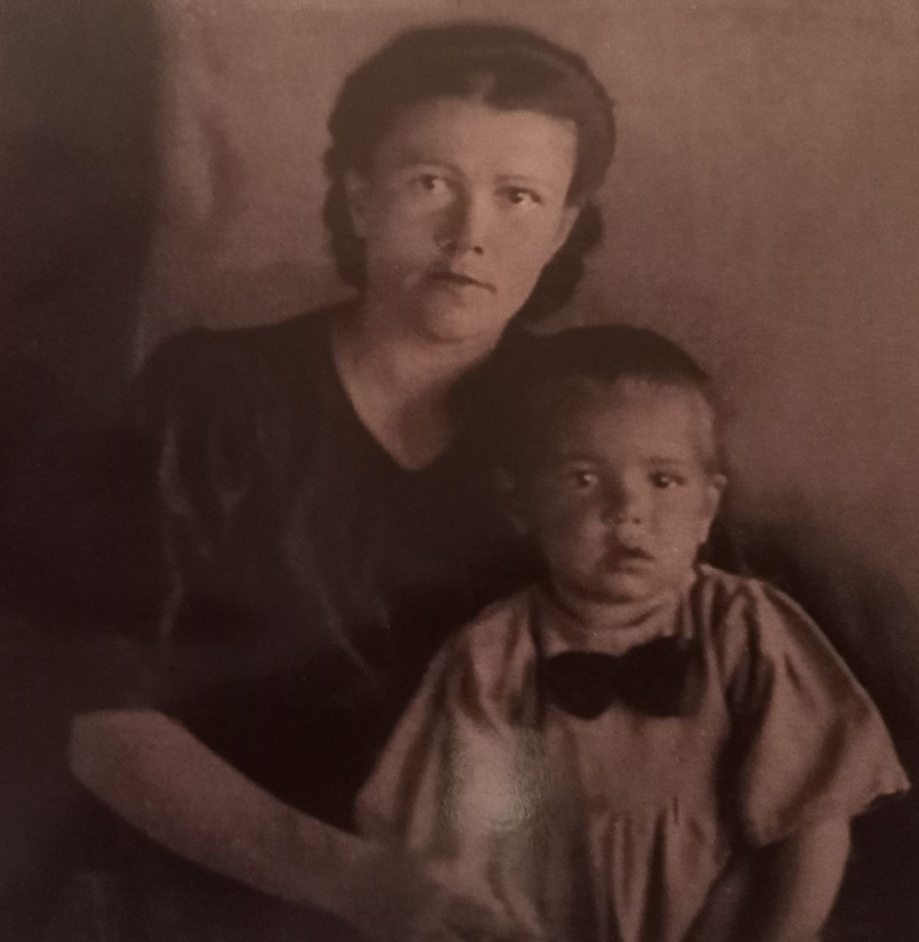
Первая фотография Анны Дмитриевны с мамой. Примерно лето 1945 года
Приложение 2
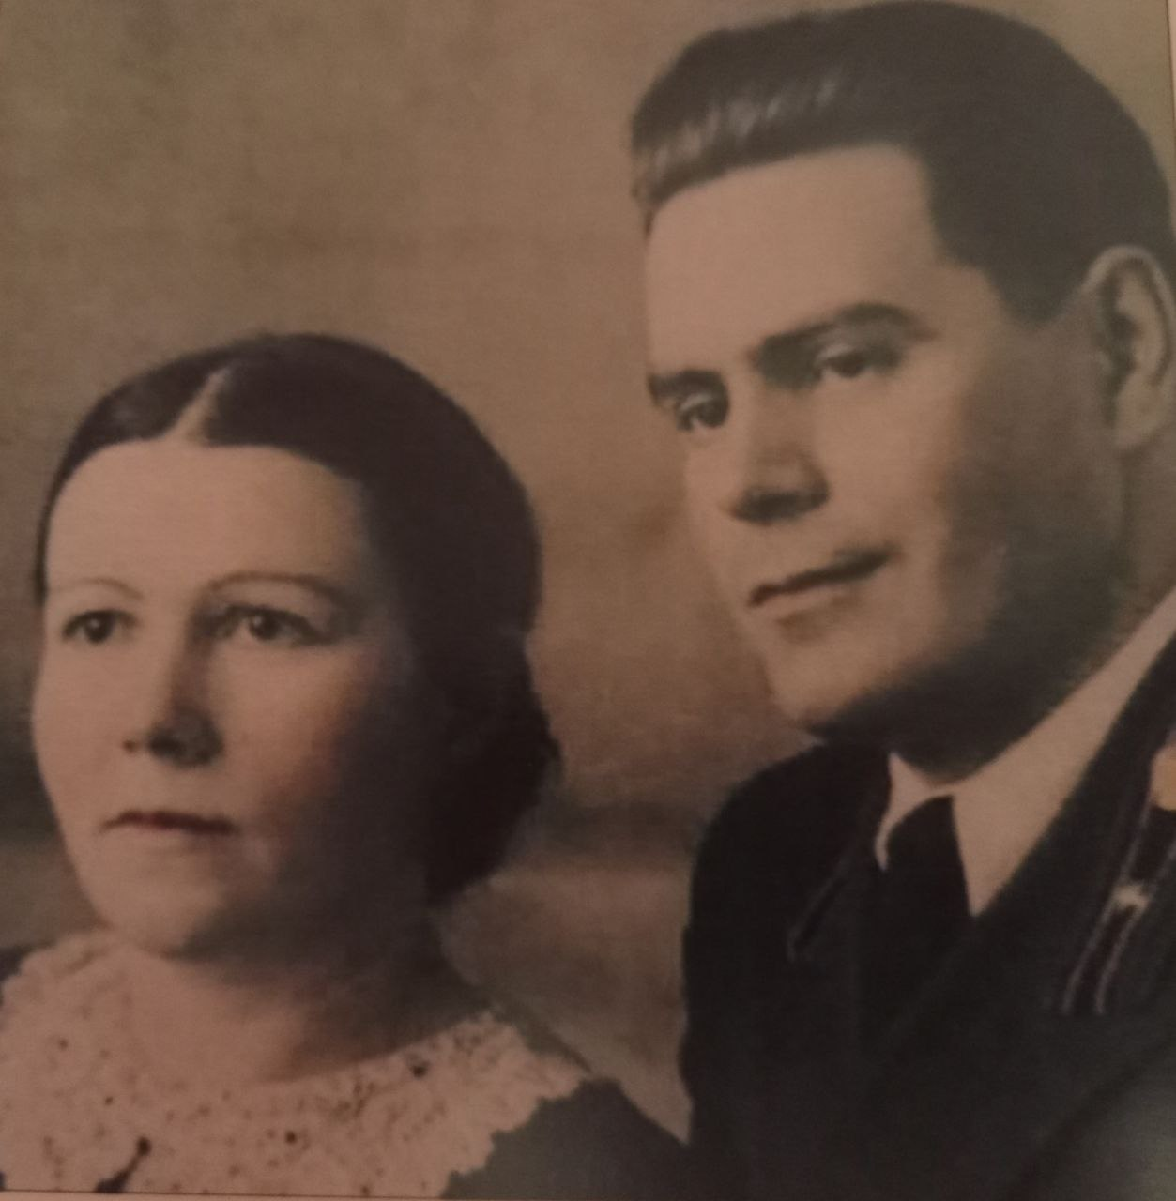
Людмила Ивановна и Дмитрий Иванович Алатины, Балахна 1953 год
Приложение 3
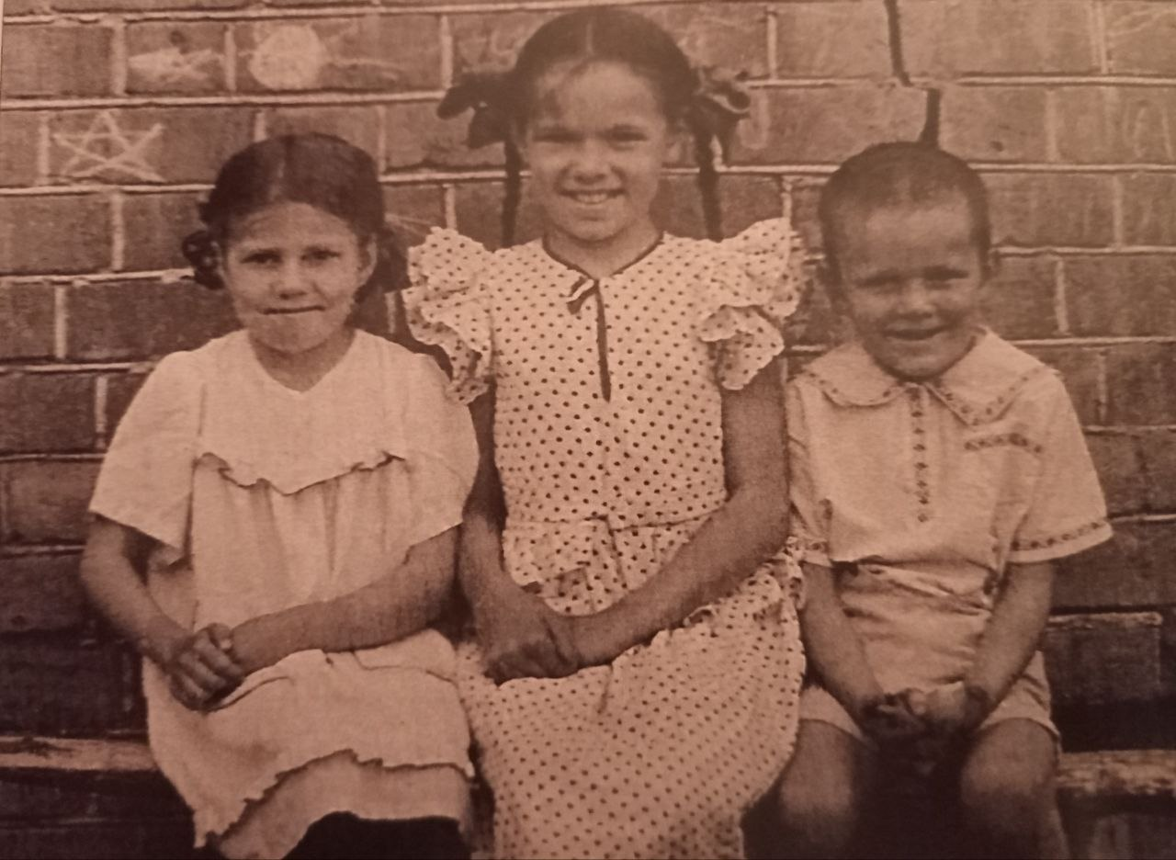
Анна Дмитриевна с сестрой Валей и братом Сережей.
Село Деяново, лето 1955 года
Приложение 4
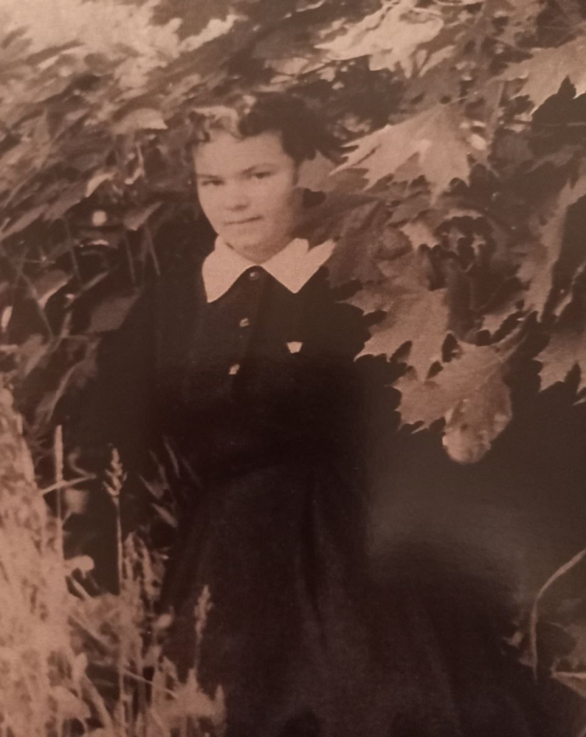
Выпускница десятого класса Анна Алатина. Курмыш, 1961 год
Приложение 5
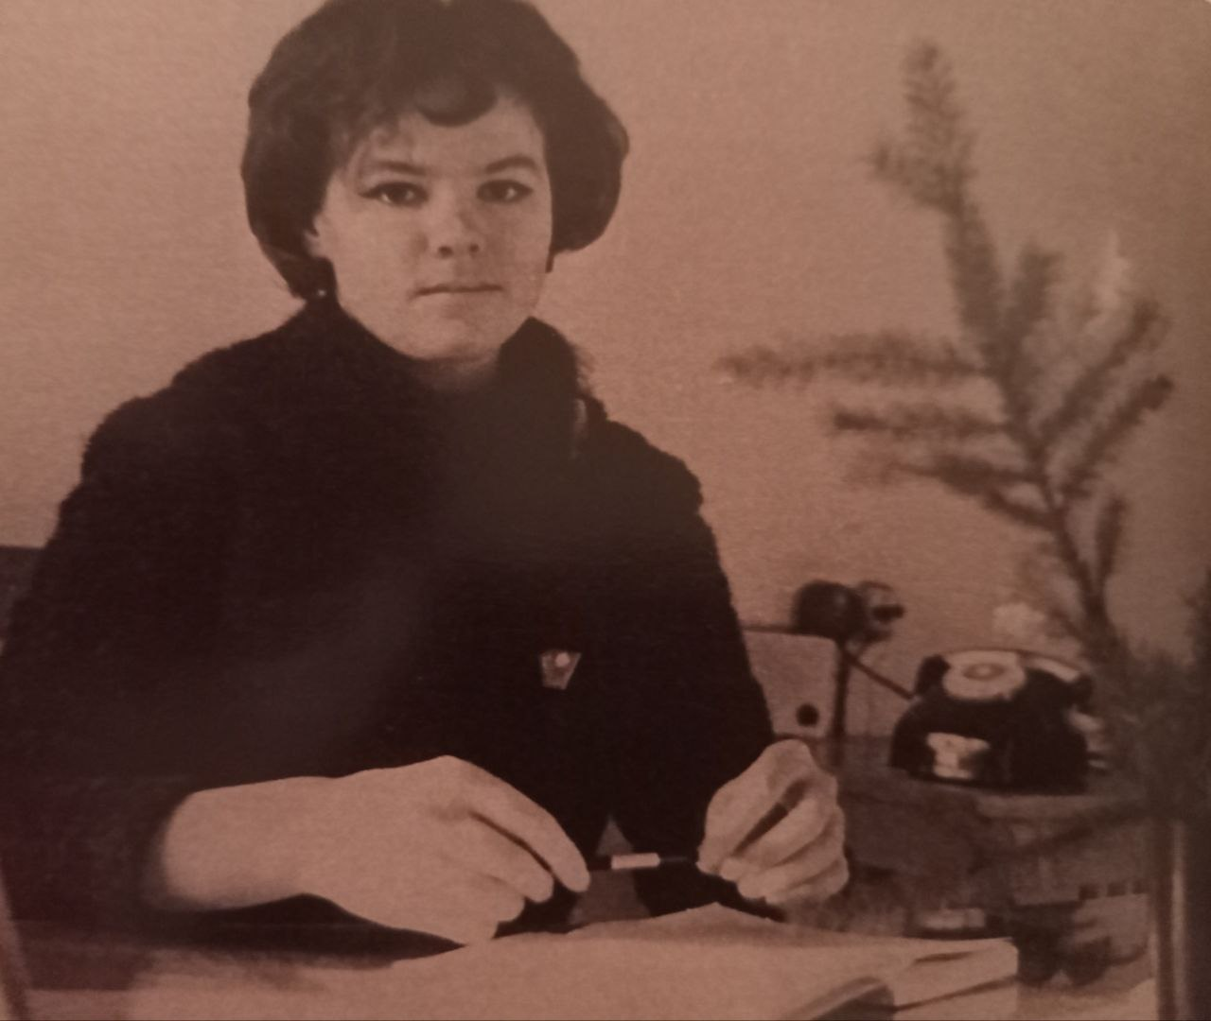
Фото в кабинете после избрания первым секретарем Пильнинского РК ВЛКСМ
Пильна, 1969 год
Приложение 6
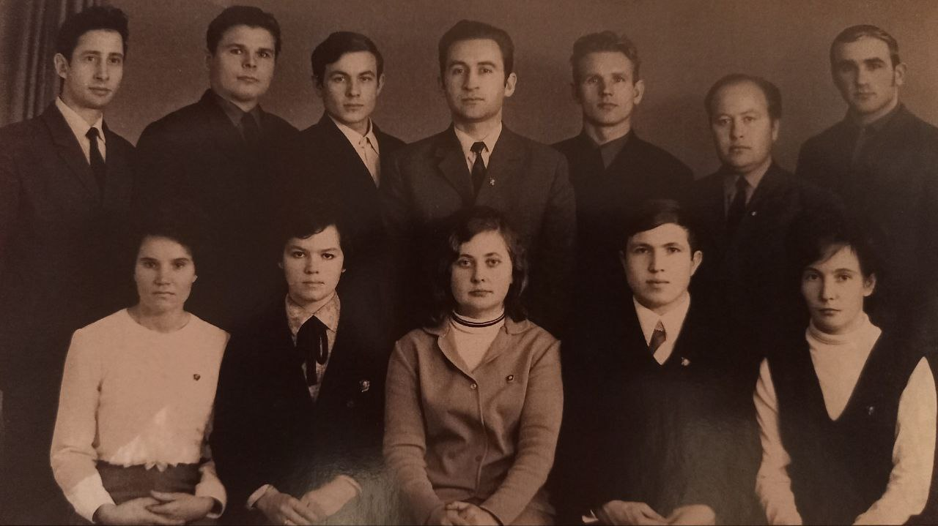
Встреча комсомольского актива Пильнинского района
(Анна Дмитриевна Первый секретарь РК ВЛКСМ, сидит вторая слева) с секратарем горьковского Обкома комсомола Февралевым Л.Н.
(стоит четвертый слева)
Приложение 7
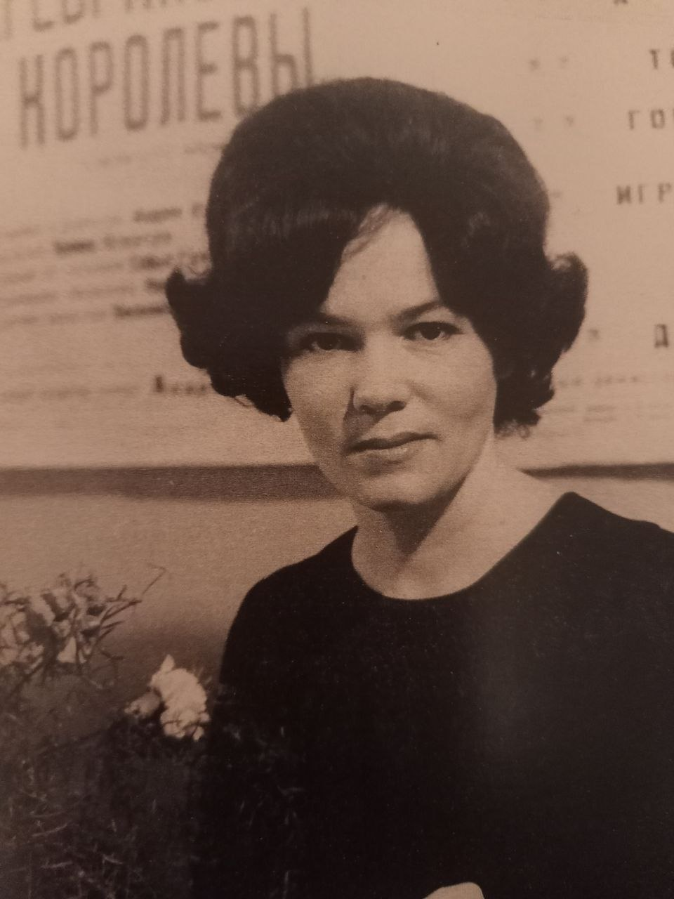
Ермакова А.Д. в своем кабинете директора театра Комедии
Нижний Новгород, 1979 год
Приложение 8
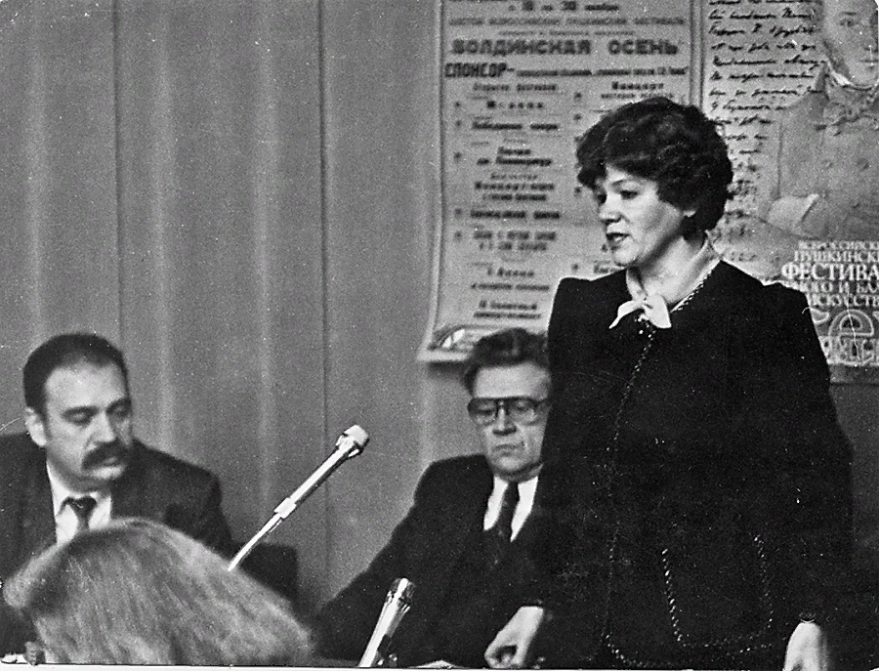
Пресс-конференция в Москве в зале Министерства культуры России, посвященного открытию VIII Всероссийского фестиваля «Болдинская осень»
Приложение 9
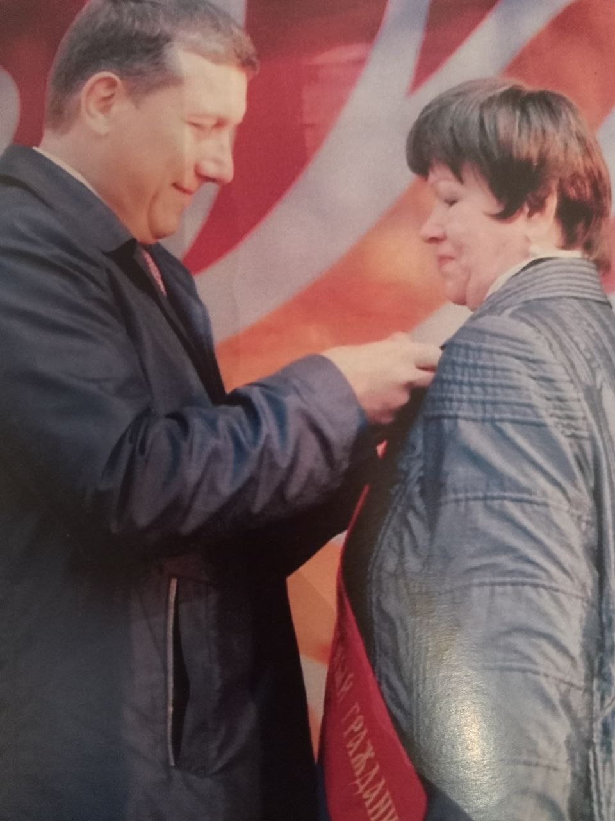
Вручение знака «Почетный гражданин Нижнего Новгорода» главой города Сорокиным Олегом Валентиновичем Нижний Новгород, 2014 год
Приложение 10
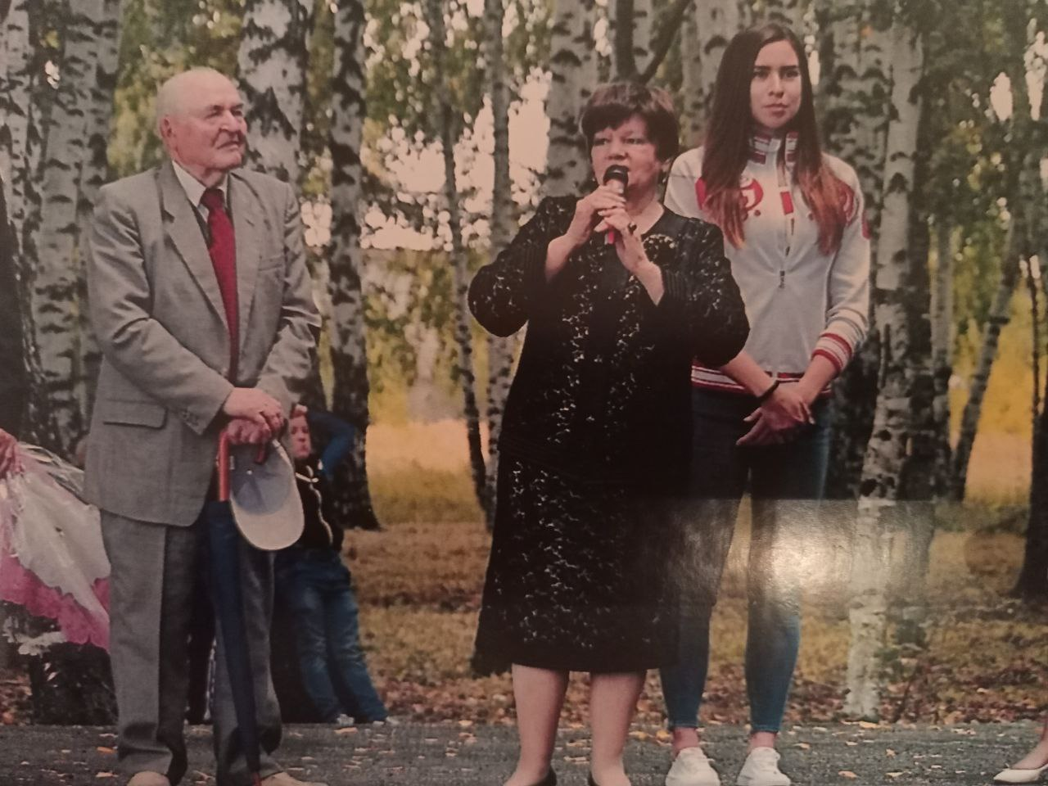
Вручение знака «Почетный гражданин Пильнинского района»
Пильна, 25 августа 2017 года
Приложение 11
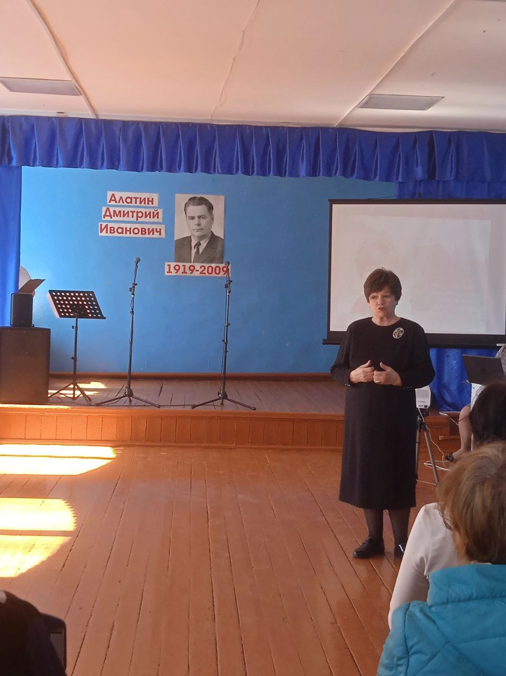
Анна Дмитриевна на открытии мемориальной доски в честь Алатина Дмитрия Ивановича в МОУ Деяновская ОШ
Апрель, 2024 год

Приложение 12

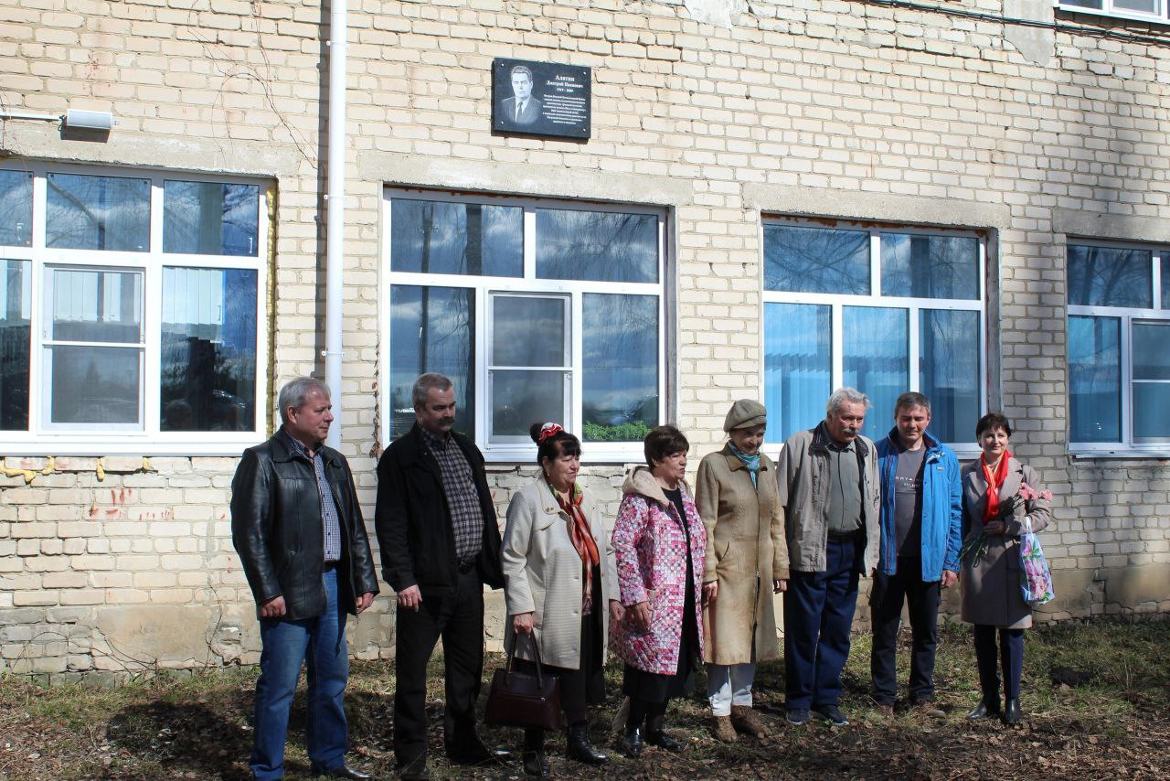
Анна Дмитриевна с семьей на открытии мемориальной доски в честь Алатина Дмитрия Ивановича в МОУ Деяновская ОШ
Апрель, 2024 год

Ожегов С.И., Шведова Н.Ю. Толковый словарь русского языка
Ермакова А.Д. «О себе, о времени, о людях» Мемуары, Нижний Новгород:Печатная мастерская РАДОНЕЖ, 2024 год
Ермакова А.Д. «О себе, о времени, о людях» Мемуары, Нижний Новгород:Печатная мастерская РАДОНЕЖ, 2024 год
Ермакова А.Д. «О себе, о времени, о людях» Мемуары, Нижний Новгород:Печатная мастерская РАДОНЕЖ, 2024 год

